**Radio Graphics**

<https://pubs.rsna.org/doi/full/10.1148/rg.2020200159> (Societatea radiologica din America de nord)

Abstract

* Scanarile de tip CT au un potential mare in diagnosticarea, detectia de complicatii si pronosticarea coronavirusului. Totusi scanarile de tip CT pot duce la rezultate fals-pozitive dar si fals-negative, in plus diagonosticarea pe baza acestor imagini este dependenta de mai multe variabile, cea mai mare find resursele disponibile (echipamentul de protective, scannerele de tip CT, personalul de radiologie si cel al spitalului, etc.)
* Acest tip de imagistica este valoros atat din perspectiva diagonosticarii cat si a detectiei de complicatii cauzate de COVID-19 (sindromul respirator acut sever, embolia pulmonara, infarct)

Introducere

* Coronavirus 2019 (COVID-19) este o boala infectioasa causata de sindromul respirator acut sever coronavirus 2 (SARS-CoV-2). Primul caz uman de COVID-19 a fost raportat in Wuhan, China, in decembrie 2019.
* Boala s-a raspandit neasteptat de repede la nivel mondial, iar in 12 martie 2020 a fost oficial declarata ca si pandemie de catre Organizatia Mondiala de Sanatate. In 13 iunie 2020, erau 8 milioane de cazuri confirmate si peste 425.000 de morti confirmate la nivel mondial cauzate de COVID-19.
* Momentan nu exista nici un tratament specific pentru COVID-19
* Primele descoperiri imagistice ale covidului au fost publicate in ianuarie 2020, ele contineau afectiuni pulmonare bilaterale (fibroza) si zone opace la majoritatea persoanelor spitalizate. De atunci au aparut o multime de articole cu noi descoperiri despre COVID-19.

Fiziopatologia Covidului

* Coronavirusurile au ARN monocatenar (macro-molecula care poseda un singur lant) anvelopat de sens pozitiv cu genomul (totalitatea informatiei genetice) aproximativ 30 pb (perechi de baze).
* Gasesti si pe Wikipedia in romana

Manifestari COVID-19

* Un numar mare de simptome au fost inregistrate de catre clinici ca fiind cauzate de COVID-19. Febra (80.4%), tuse (63.1%), oboseala (46%), expectoratie (41.8%) sunt cele mai des intalnite simptome. Alte simptome des intalnite sunt anorexia (38.8%), presiune pe piept (35.7%), dificultati de respiratie (35%), dureri musculare (33%). Alte simptome mai rar intalnite sunt dureri de cap (15,4%), diaree (12.9%), frisoane (10.9%), greata si varsaturi (10.2%), dureri abdominale (4.4%).
* Lista cu potentiale simptome este atat de mare incat orice poate fi considerat un simptom specific COVID-19.
* Majoritatea pacientilor experimenteaza boli respiratorii usoare pana la moderate si isi revin fara a necesita un tratament.
* Rata fatalitatii depinde de mai multe variabile, intesiatea testarii, resursele disponibile pentru sistemul medical, etc.
* Pacientii in varsta sau care deja sufera de boli (diabet, boli caridovasculare, obezitate) pot dezvolta o forma mai severa. Efectele covidului pe termen lung sunt necunoscute.

Protocolul Imaginilor CT

* Pacientii de toate varstele pot contacta SARS-CoV-2 si vor avea nevoie de radiografii ale plamanilor. Desi radiografia este cea mai des utilizata metoda pentru imagistica de urmarire, unii pacienti cu COVID-19 vor necesita scanari CT aditionale. Prin urmare folosirea scanarilor CT neamplificate ar fi de preferat, utilizand un protocol cu doze reduse de radiatii pentru a minimiza radiatia.
* CT thoracic cu doze mici de radiatii efectuat pe baza acestor principii s-a dovedit a fi fezabil pentru imagistica pacientilor cu COVID-19, uc o calitate neinferioara si o reducere a dozei de radiatii de aproximativ 90% in comparative cu cele ale unei achizitii CT standard.

Aspectul COVID-19 CT toracic

* Destul de multe studii au fost publicate care raportau descoperiri cu ajutorul CT-ului toracic. Cu toate acestea, multe studii sunt limitate de prejudecatiile de selectie si potentialele confuzii ale constatarilor CT din cauza prezentei simultane a altori boli pulmonare.
* Aproape toti autorii studiilor care au investigat aspectul CT al covidului au efectuate la pacienti simptomatici.
* Prevalenta anomaliilor CT in COVID-19 depinde de stadiul si severitatea bolii. In present exista o lipsa de studii de corelatie raiologic-patologica in literatura.

Constatari normale

* Incidenta rezultatelor CT normale la pacientii simptomatici este estimate la 10,6%. Desi rezultatele normale CT sunt vizualizate mai frecvent in primele 4-5 zile dupa debutul simptomelor, un numar neglijabil de cazuri simptomatice cu rezultate normale sunt observate in etapa ulteriara a infectiei.
* Incidenta rezultatelor normale la pacientii asimptomatici este mult mai mare, aproximativ 46%.
* Incarcatura virala scazute si limitarea la nivelul tractului respirator superior sunt explicatii plauzibile pentru constatarile CT fals negative la nivel de pacient. In plus, exista probabili factori gaza care duc la rezultate fals negative. Multi pacienti pur si simplu nu provoaca raspunsul inflamator pulmonar necesar pentru a produce rezultatele unei leziuni pulmonare

Anomalii toracice cu incidenta mare >70%

* Cateva descoperiri au fost raportate in mai mult de 70% din pacientii cu testul PCR pozitiv, care includ:
  + Zone opace
  + Marirea vasculara
  + Anomalii bilaterale
* Imagine CT toracica axiala neintesificata la un barbat de 59 de ani si femeie de 47 de ani arata zone bilaterale de opacitati intr-o distributie periferica

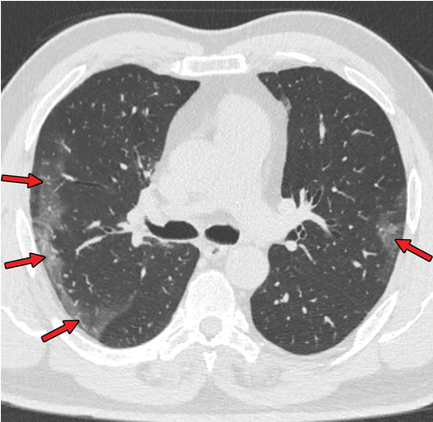

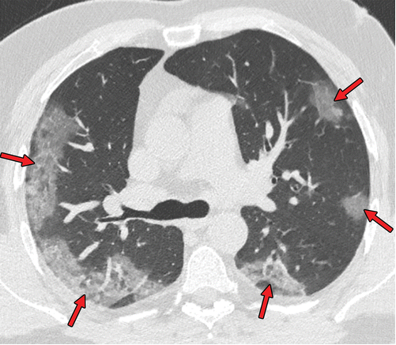

* Imaginea CT arata opacitati bilaterale si vase segmentare si subsegmentare dilatate, in principal pe dreapta, la un barbat de 70 de ani.

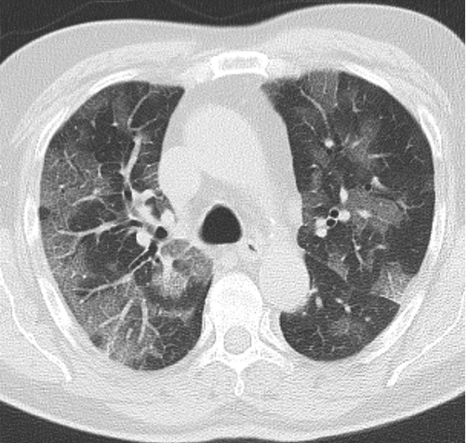

Anomalii toracice cu incidenta intermediara 10-70%

* Au fost raporate mai multe rezultate in 10-70% din cazurile COVID-19, inclusive consolidarea (51.5%), opacitate liniara (40.7%), ingrosare si/sau reticulare a septului (49.6%), model de pavaj (34.9%), bronhograma aeriana (40.2%), ingrosare pleurala (34.7%), semn de halo (34.5%), bronsiectazie (24.2%), noduli (19.8%), ingrosarea peretelui bronsic (14.3%) si semn de halo inversat (11.1%).
* Au fost raportate urmatoarele distributii ale leziunilor: unilaterala (15.0%), multifocala (63.2%), difuza (26.4%), unica si/sau focala (10.5%), afectarea lobului mediu sau superior (49.3%-55.4%).